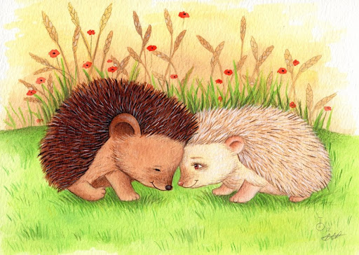

- Állatok hete
Október 3-7-ig
Állatok világnapja: Október 4.

- Mesemúzeum látogatás - Tádé csoport
Október 19. szerda

- Gellért - hegy Vukos játszótér – Manócska csoport
/ jó idő esetén /

- Virághagymák elültetése az óvoda veteményes kertjében

- Őszi kerti munkálatok- gereblyézés, levélsöprés, gesztenyeszedés

- Tökfaragó délután a szülőkkel
Október 26. szerda
